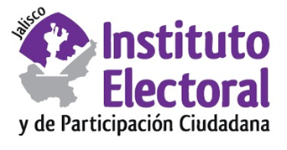

**PRIMERA SESIÓN ORDINARIA DE LA  
COMISIÓN DE INVESTIGACIÓN Y ESTUDIOS ELECTORALES**

**Fecha:** viernes 20 de mayo de 2022

**Hora:** 11:30 horas

**Lugar:** videoconferencia

**Orden del día**

1. Lista de asistencia y aprobación del quórum legal.
2. Aprobación del orden del día
3. Proyecto de Acuerdo de la Comisión de Investigación y Estudios Electorales, mediante el cual aprueba los Lineamientos Generales para la Política Editorial del Instituto Electoral y de Participación Ciudadana del Estado De Jalisco.
4. Proyecto de Acuerdo de la Comisión de Investigación y Estudios Electorales, mediante el cual propone al Consejo General la Conformación de Colecciones y Series para el Catálogo de Publicaciones del Instituto Electoral y de Participación Ciudadana Del Estado De Jalisco.
5. Presentación para su conocimiento del Plan Anual de Publicaciones 2022, propuesto por el Comité Editorial.
6. Asuntos generales.